|  |
| --- |
| RAPPORT 3 |
| Vitamines psychologiques en temps de fatigue liée au COVID-19 |
|  |
| The Motivation Barometer |
| Auteurs (par ordre alphabétique) : Katrijn Brenning, Nele Laporte, Sofie Morbée, Bart Soenens, Maarten Vansteenkiste, Branko Vermote, Joachim Waterschoot |
| Référence : Motivationbarometer (14 avril 2020). Vitamines psychologiques en temps de fatigue liée au COVID-19. Gand, Belgique. |

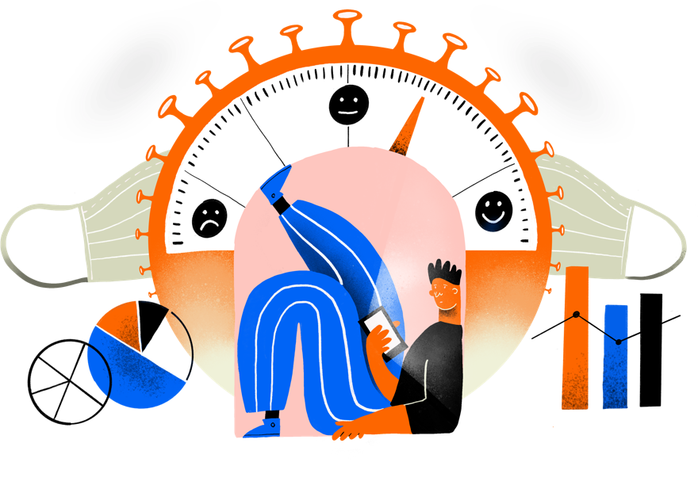

*Les mesures COVID commencent à faire sentir leurs effets psychologiques. La fatigue liée au COVID s'installe, et certains commencent à avoir envie de leur ancienne vie normale. Bien que le gouvernement et les scientifiques nous incitent à persévérer, la persévérance demande de plus en plus d'énergie. Certains perdent leur self-control et deviennent plus nonchalants. La question est donc de savoir comment remplir notre propre réservoir d'énergie. L'étude corona en cours intitulée "Hoe stel jij het in uw kot?" montre que le fait d'investir dans ses propres besoins psychologiques d'autonomie, de connexion et de compétence augmente notre résilience et nous arme contre la fatigue du COVID-19.*

## Besoins physiques et psychologiques fondamentaux

Au début de la période de confinement, une partie de la population a supposé que la nourriture disponible serait insuffisante. Une nourriture et une boisson suffisantes sont des besoins physiques fondamentaux. La menace qui pèse sur ces besoins physiques fondamentaux, nécessaires à la survie, est à l'origine du comportement d’accumulation. Mais outre les besoins physiques fondamentaux, les psychologues pensent que nous avons également un nombre limité de besoins *psychologiques* fondamentaux : les besoins d'autonomie, de relation et de compétence. En les satisfaisant, nous nous sentons énergiques et résistants face à l'adversité. Lorsque ces besoins ne sont pas satisfaits, nous devenons insécurisés, déprimés ou anxieux et la qualité de notre sommeil s'en ressent. En raison de leur rôle crucial dans notre santé mentale, ces besoins agissent comme des *vitamines* psychologiques: des nutriments essentiels pour notre santé mentale.

Trois vitamines psychologiques sont importantes. Premièrement, il y a l'autonomie. Lorsque ce besoin est satisfait, nous pouvons être nous-mêmes. Nous faisons l'expérience du choix dans nos actions, nos pensées et nos sentiments. Lorsque ce besoin est frustré, nous nous sentons lésés et sous pression. Deuxièmement, il y a la connexion. Lorsque ce besoin est satisfait, nous vivons une relation chaleureuse et étroite avec les autres. On prend soin de nous et nous pouvons prendre soin des autres. En cas de frustration, nous nous sentons seuls et isolés. Troisièmement, il y a le besoin de compétence, le besoin de se sentir compétent. Nous développons nos compétences et atteignons les objectifs souhaités. Dans le cas de la frustration, nous avons un sentiment d'échec.

## Nos trois besoin en temps de COVID-19

La satisfaction de ces trois besoins est sous pression pendant cette période de COVID-19. Ils restreignent notre liberté de mouvement et nous empêchent de faire les choix que nous voudrions faire. La règle de la distance physique nous oblige à rechercher des alternatives numériques pour satisfaire le besoin de connexion. Mais un câlin numérique n'est pas la même chose qu'un câlin physique. Le chômage économique a empêché certaines personnes d'utiliser leurs compétences au travail. Lorsque la tension monte avec les enfants, certains parents se sentent peu sûrs de leurs compétences parentales.

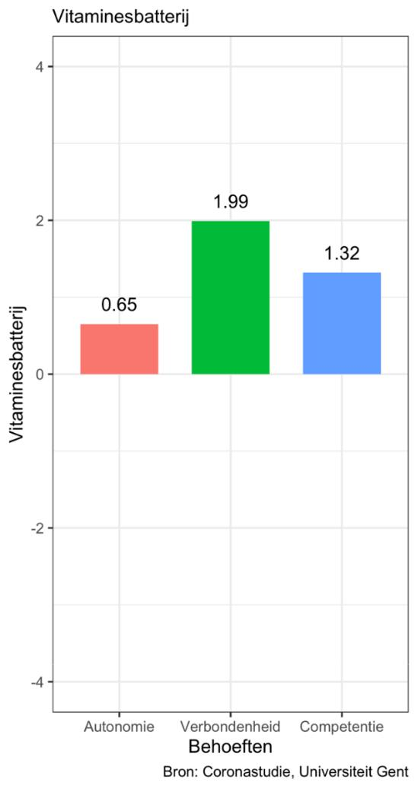Depuis le 19 mars, la satisfaction de nos besoins fondamentaux fait l'objet d'une enquête quotidienne. Au total, 15 281 personnes d'un âge moyen de 49 ans ont indiqué dans quelle mesure elles se sentent autonomes, connectées et compétentes. La figure 1 donne un aperçu de la mesure dans laquelle ces trois besoins sont satisfaits (un score plus élevé, positif) ou frustrés (un score plus faible, négatif). Par exemple, malgré la distance physique imposée, la création de liens semble être le besoin le plus satisfait du trio. Apparemment, nous parvenons à maintenir un contact satisfaisant avec la famille et les amis par d'autres moyens. Les célibataires, en revanche, ressentent en moyenne moins de chaleur et de liens. Notre besoin de compétence est également relativement bien pris en charge. Nous nous sentons compétents, peut-être parce que nous développons de nouvelles compétences (par exemple, technologiques) ou que nous utilisons à nouveau d'anciennes compétences (par exemple, le jardinage après la période hivernale). Parmi les trois, le besoin le moins satisfait est l'autonomie. Les jeunes adultes (18 à 35 ans), en particulier, ont le sentiment que les mesures drastiques les privent de leur liberté. Pour tenter de retrouver cette autonomie frustrée, une partie de la population se rebelle et ignore certaines des mesures. La motivation volontaire à suivre les mesures est légèrement réduite (voir rapport 2). Le soutien commence à s'effriter, surtout chez les jeunes adultes.

Figure 1. Besoins psychologiques de base moyens.

Cependant, il existe des différences significatives entre les personnes qui permettent de prédire leur santé mentale. Les personnes qui bénéficient d'un plus grand nombre de ces trois “vitamines” pendant cette période de lockdown en retirent clairement les bénéfices. Ils sont plus motivés pour suivre les mesures, ils font état d'une plus grande vitalité et satisfaction de vie, d'une meilleure qualité de sommeil et de moins de symptômes dépressifs. Ces effets favorables sont observés chez les hommes et les femmes, les jeunes et les personnes âgées, les célibataires et les couples cohabitants. Les effets se maintiennent également lorsque d'autres prédicteurs importants de notre bien-être sont pris en compte, tels que l'incertitude quant à la situation, la santé physique, la satisfaction à l'égard du revenu familial et de l'espace de vie, et le degré d'activité physique déclaré. La satisfaction de ces trois besoins est donc un atout pour notre santé mentale.

Autonomy Relatedness Competence

## Prendre les choses en main

Pour l'accomplissement de ces trois besoins, vous dépendez en partie de votre environnement, mais vous pouvez aussi prendre davantage le contrôle vous-même. Vous pouvez choisir consciemment de faire des activités qui répondent à ces bsoins. Il existe de grandes différences entre les personnes quant à la mesure dans laquelle elles agissent ainsi pendant cette crise. Les résultats de l'étude actuelle montrent déjà que la satisfaction de ses propres besoins psychologiques fondamentaux est un *antidote* à l'incertitude et à la morosité. En recherchant et en réalisant activement des activités qui répondent à ces trois besoins, les gens alimentent leurs propres réserves d'énergie. Les participants qui ont été suivis dans le temps (*N* 827) ont indiqué en une semaine dans quelle mesure ils ont activement et consciemment ...

* ... cherché des activités qu'ils ont vraiment envie de faire (autonomie)
* ... recherché des activités qu'ils peuvent bien faire ou desquelles ils peuvent apprendre quelque chose (compétence)
* ... recherché le contact avec d'autres personnes qui leur sont proches (liens relationnels)

Ils ont noté des exemples concrets d'activités riches dans ces trois points qu'ils ont prévu de réaliser la semaine suivante. Une sélection de ces activités riches en “vitamines” psychologiques est présentée dans le tableau 1.

Tableau 1. Vue d'ensemble des activités répertoriées riches dans les trois besoins.

|  |  |  |  |
| --- | --- | --- | --- |
| **Autonomie** |  | **Connexion** | **Compétence** |
| Lire des livres |  | Appels vidéo avec les (grands) parents ou les (petits) enfants | Explorer les possibilités de la communication numérique |
| Méditation, Yoga |  | Être plus conscient du temps partagé avec les | Apprendre une nouvelle langue |
|  |  | enfants |  |
| Créer un album photo |  | Être actif sur whatsapp | Pratiquer la musique |
|  |  |  |  |
| Jardinage |  | Mettre en place un apéro virtuel avec des amis | Peinture et dessin |
| Couture |  | Écrire une lettre | Patisser, essayer des nouvelles recettes |

Une semaine plus tard, il s'est avéré que ceux qui ont réussi à réaliser les activités riches en ces trois besoins prévues ont également éprouvé plus de satisfaction à l'égard de ces trois besoins. Ils ont ainsi reconstitué leur réservoir d'énergie et ont été mieux à même de faire face aux défis de la crise du COVID-19.

## Des paroles aux actes

Mais pour un grand nombre de personnes, il existe un fossé entre leurs intentions et leurs actions. Ils envisagent certaines activités, qu'ils ne mettent pas en œuvre. Par conséquent, leurs intentions ne contribuent pas au maintien du bien-être. Par conséquent, pour que votre intention devienne réalité, il est bon de poursuivre des activités fqui satisfont ces trois besoins, réalisables et authentiques. Voici quelques conseils concrets :

* Ne mettez pas la barre trop haut pour vous-même. Vous avez peut-être l'intention de contacter vos parents, (petits) enfants ou amis, mais il n'est peut-être pas réaliste de le faire quotidiennement.
* Travaillez avec des étapes intermédiaires. Rassembler un album photo des quatre dernières vacances d'été peut devenir décourageant car c'est trop de travail d'un coup. Avec des ambitions aussi grandes, il est souhaitable de prévoir des étapes intermédiaires plus petites et plus réalisables.
* Prévoyez un plan B. Tout ne peut pas toujours fonctionner. Peut-être que l'intention de passer plus de temps avec les enfants s'avère irréalisable lorsque vous avez beaucoup de (télé)travail. Comment pouvez-vous continuer à partager consciemment du temps avec vos enfants à ce moment-là ?
* Demandez-vous pourquoi vous faites cette activité. S'agit-il vraiment d'un choix authentique ou est-ce que le jardinage vous est imposé par votre partenaire ? Devez-vous soudainement faire du sport parce que vous voyez maintenant passer de nombreux voisins en tenue de sport? Il est particulièrement important de choisir des activités en rapport avec ce que vous trouvez intéressant. Ressusciter d'anciens passe-temps ou s'adonner plus intensément à ceux qui existent déjà est toujours une bonne idée à cet égard.



#### Coordonnées de contact

* **Chercheur principal :**

Prof. Dr. Maarten Vansteenkiste (Maarten.Vansteenkiste@ugent.be)

* **Gestion et diffusion du questionnaire:**

Drs Sofie Morbee (Sofie.Morbee@ugent.be)

* **Données et analyses :**

Joachim Waterschoot (Joachim.Waterschoot@ugent.be)

### www.motivationbarometer.com

### 